

*e*

**Fiche de travail N :(2 )**

Nom : _________________ Classe : (4A+B) Date : _______________

**Objectif :savoir l’emploie des partitifs avec les noms des aliments- des boissons**

**1-Complete avec les articles partitifs ou les articles indéfinis convenables**

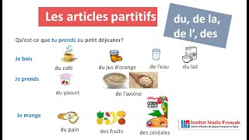

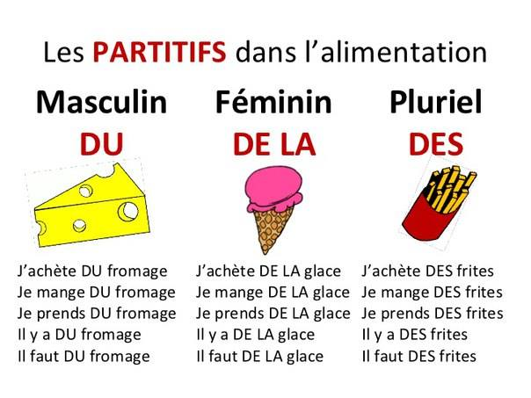

1. **Entoure les partitifs dans les phrases suivantes**

* **Je bois du coca**
* **Il va au marche**
* **Je vis aux états –unis**
* **Il est méchant**
* **Je mange de la viande**

|  |
| --- |
| **du – des – un – une - de la – de l’** |

**a-Elle bois ________ eau .**

**b- Tu manges _________ pain et _________ viande .**

**c – La fille mets _________ fruits sur la table.**

**d – Tu as _________ pomme rouge .**

**f – Maman met __________ pates dans l’assiette.**

**g- Le bébé boit _________ lait .**

**h – Je mange _________ œuf .**

**i – Tu veux manger __________ frites .**

**g- Papa boit _________ coca.**

**2- Mets les phrases suivantes en ordre**

1. **La fille – des – mange – et – viande – de la –pates .**

**_________________________________________**

**b – je - le matin – lait – du - bois**

**_____________________________________**

**c – Maman –coca mange – coca – et – boit – du .**

**__________________________________________**

**d – la table – sur – fruits – des – Il y a .**

**________________________________________**

**e -aime - frites – aime – les – J’**

**______________________________________**